Лабораторная работа №11
  - Модель системы массового обслуживания $M\left|M\right|1$
Эспиноса Василита Кристина Микаела
Содержание

Список иллюстраций

Список таблиц

Цель работы
Реализовать модель $M\left|M\right|1$ в CPN tools

Задание
- Реализовать в CPN Tools модель системы массового обслуживания M|M|1.
- Настроить мониторинг параметров моделируемой системы и нарисовать графики очереди.

Выполнение лабораторной работы
В систему поступает поток заявок двух типов, распределённый по пуассоновскому закону. Заявки поступают в очередь сервера на обработку. Дисциплина очереди - FIFO. Если сервер находится в режиме ожидания (нет заявок на сервере), то заявка поступает на обработку сервером.
Будем использовать три отдельных листа: на первом листе опишем граф системы (рис. [-@fig:001]), на втором — генератор заявок (рис. [-@fig:002]), на третьем — сервер обработки заявок (рис. [-@fig:003]).
Сеть имеет 2 позиции (очередь — Queue, обслуженные заявки — Complited) и два перехода (генерировать заявку — Arrivals, передать заявку на обработку сер- веру — Server). Переходы имеют сложную иерархическую структуру, задаваемую на отдельных листах модели (с помощью соответствующего инструмента меню — Hierarchy).
Между переходом Arrivals и позицией Queue, а также между позицией Queue и переходом Server установлена дуплексная связь. Между переходом Server и позицией Complited — односторонняя связь.
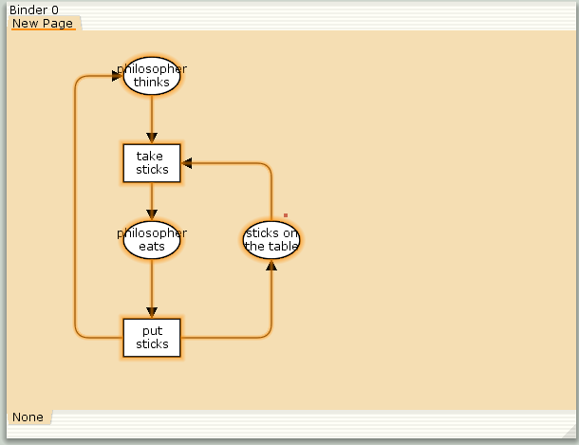
Граф генератора заявок имеет 3 позиции (текущая заявка — Init, следующая заявка — Next, очередь — Queue из листа System) и 2 перехода (Init — определяет распределение поступления заявок по экспоненциальному закону с интенсивностью 100 заявок в единицу времени, Arrive — определяет поступление заявок в очередь).
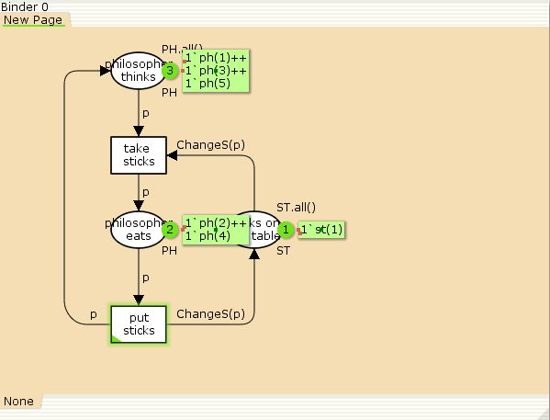
Граф процесса обработки заявок на сервере имеет 4 позиции (Busy — сервер занят, Idle — сервер в режиме ожидания, Queue и Complited из листа System) и 2 перехода (Start — начать обработку заявки, Stop — закончить обработку заявки).
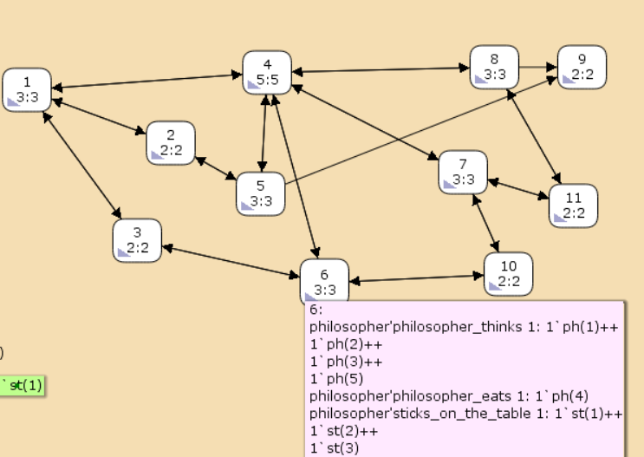
Зададим декларации системы (рис. [-@fig:004]).
Определим множества цветов системы (colorset):
фишки типа UNIT определяют моменты времени;
фишки типа INT определяют моменты поступления заявок в систему.
фишки типа JobType определяют 2 типа заявок — A и B;
кортеж Job имеет 2 поля: jobType определяет тип работы (соответственно имеет тип JobType, поле AT имеет тип INT и используется для хранения времени нахождения заявки в системе);
фишки Jobs — список заявок;
фишки типа ServerxJob — определяют состояние сервера, занятого обработкой заявок.
Переменные модели:
proctime — определяет время обработки заявки;
job — определяет тип заявки;
jobs — определяет поступление заявок в очередь.
Определим функции системы:
функция expTime описывает генерацию целочисленных значений через интервалы времени, распределённые по экспоненциальному закону;
функция intTime преобразует текущее модельное время в целое число;
функция newJob возвращает значение из набора Job — случайный выбор типа заявки (A или B).
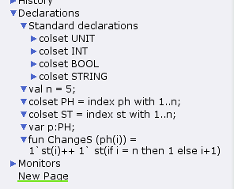
Зададим параметры модели на графах сети.
На листе System (рис. [-@fig:005]):
у позиции Queue множество цветов фишек — Jobs; начальная маркировка 1[] определяет, что изначально очередь пуста. у позиции Completed множество цветов фишек — Job.
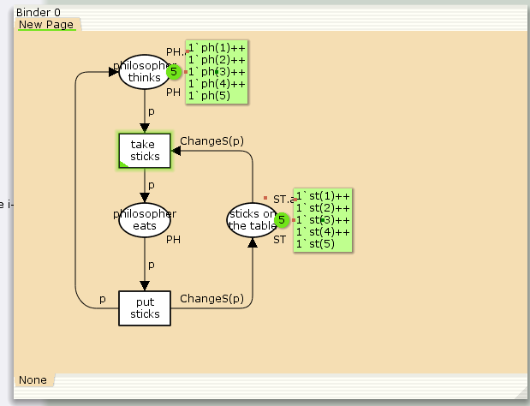
На листе Arrivals (рис. [-@fig:006]):
у позиции Init: множество цветов фишек — UNIT; начальная маркировка 1``()@0 определяет, что поступление заявок в систему начинается с нулевого момента времени;
у позиции Next: множество цветов фишек — UNIT;
на дуге от позиции Init к переходу Init выражение () задаёт генерацию заявок;
на дуге от переходов Init и Arrive к позиции Next выражение ()@+expTime(100) задаёт экспоненциальное распределение времени между поступлениями заявок;
на дуге от позиции Next к переходу Arrive выражение () задаёт перемещение фишки;
на дуге от перехода Arrive к позиции Queue выражение jobs^^[job] задает поступление заявки в очередь;
на дуге от позиции Queue к переходу Arrive выражение jobs задаёт обратную связь.

На листе Server (рис. [-@fig:007]):
у позиции Busy: множество цветов фишек — Server, начальное значение мар- кировки — 1``server@0 определяет, что изначально на сервере нет заявок на обслуживание;
у позиции Idle: множество цветов фишек — ServerxJob;
переход Start имеет сегмент кода output (proctime); action expTime(90); определяющий, что время обслуживания заявки распределено по экспоненциальному закону со средним временем обработки в 90 единиц времени;
на дуге от позиции Queue к переходу Start выражение job::jobs определяет, что сервер может начать обработку заявки, если в очереди есть хотя бы одна заявка;
на дуге от перехода Start к позиции Busy выражение (server,job)@+proctime запускает функцию расчёта времени обработки заявки на сервере;
на дуге от позиции Busy к переходу Stop выражение (server,job) говорит о завершении обработки заявки на сервере;
на дуге от перехода Stop к позиции Completed выражение job показывает, что заявка считается обслуженной;
выражение server на дугах от и к позиции Idle определяет изменение состояние сервера (обрабатывает заявки или ожидает);
на дуге от перехода Start к позиции Queue выражение jobs задаёт обратную связь.


Мониторинг параметров моделируемой системы
Потребуется палитра Monitoring. Выбираем Break Point (точка останова) и устанавливаем её на переход Start. После этого в разделе меню Monitor появится новый подраздел, который назовём Ostanovka. В этом подразделе необходимо внести изменения в функцию Predicate, которая будет выполняться при запуске монитора. Зададим число шагов, через которое будем останавливать мониторинг. Для этого true заменим на Queue_Delay.count()=200.
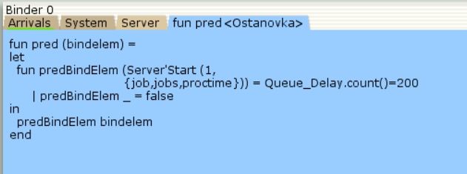
Необходимо определить конструкцию Queue_Delay.count(). С помощью палитры Monitoring выбираем Data Call и устанавливаем на переходе Start. Появившийся в меню монитор называем Queue Delay (без подчеркивания). Функция Observer выполняется тогда, когда функция предикатора выдаёт значение true. По умолчанию функция выдаёт 0 или унарный минус (~1), подчёркивание обозначает произвольный аргумент. Изменим её так, чтобы получить значение задержки в очереди. Для этого необходимо из текущего времени intTime() вычесть временную метку AT , означающую приход заявки в очередь.
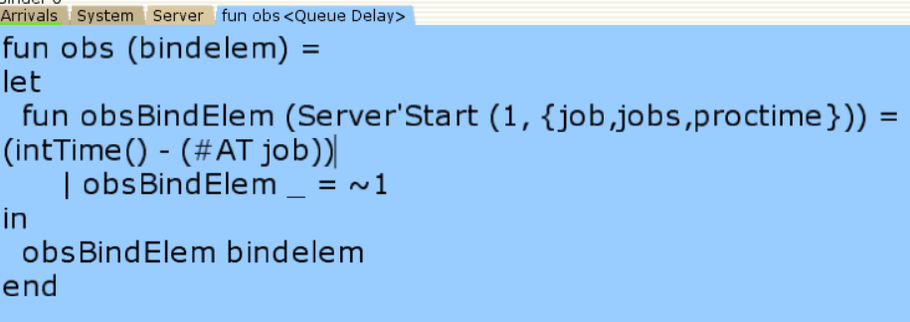
После запуска программы на выполнение в каталоге с кодом программы появится файл Queue_Delay.log (рис. [-@fig:010]), содержащий в первой колонке — значение задержки очереди, во второй — счётчик, в третьей — шаг, в четвёртой — время.
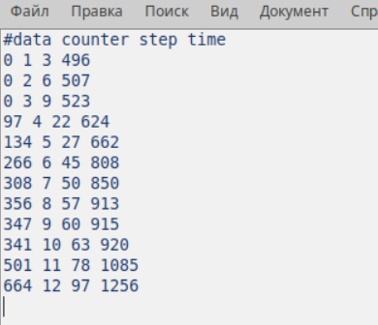
С помощью gnuplot можно построить график значений задержки в очереди (рис. [-@fig:011]), выбрав по оси x время, а по оси y — значения задержки:
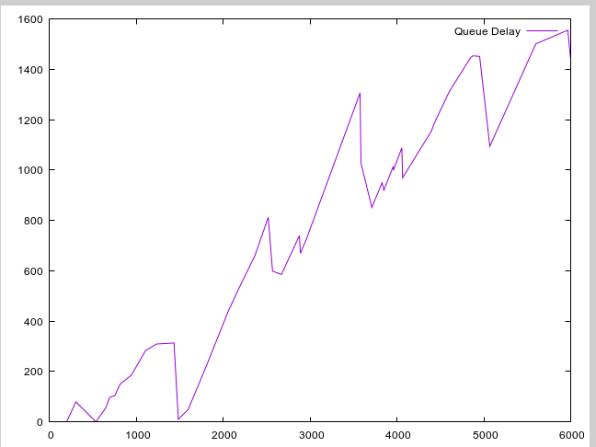
Посчитаем задержку в действительных значениях. С помощью палитры Monitoring выбираем Data Call и устанавливаем на переходе Start. Появившийся в меню монитор называем Queue Delay Real. Функцию Observer изменим следующим образом(рис. [-@fig:012]):
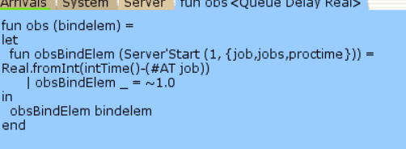
По сравнению с предыдущим описанием функции добавлено преобразование значения функции из целого в действительное, при этом obsBindElem _ принимает значение ~1.0. После запуска программы на выполнение в каталоге с кодом программы появится файл Queue_Delay_Real.log с содержимым, аналогичным содержимому файла Queue_Delay.log, но значения задержки имеют действительный тип (рис. [-@fig:013]):
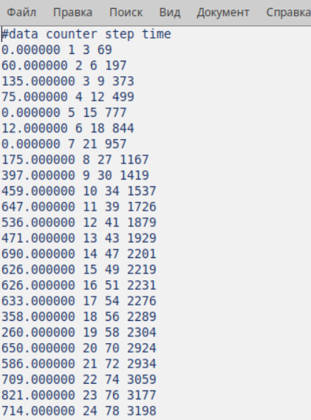
Посчитаем, сколько раз задержка превысила заданное значение. С помощью палитры Monitoring выбираем Data Call и устанавливаем на переходе Start. Монитор называем Long Delay Time. Функцию Observer изменим следующим образом (рис. [-@fig:014]):
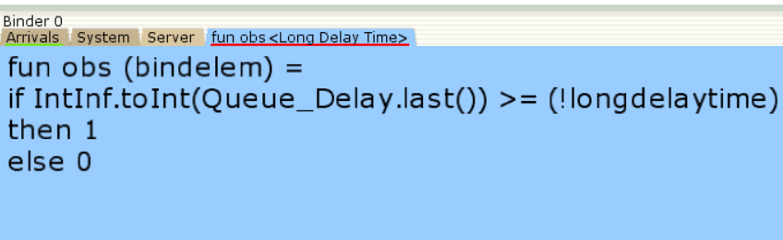
При этом необходимо в декларациях задать глобальную переменную (в форме ссылки на число 200): longdelaytime
globref longdaytime = 200
После запуска программы на выполнение в каталоге с кодом программы появится файл Long_Delay_Time.log (рис. [-@fig:015])
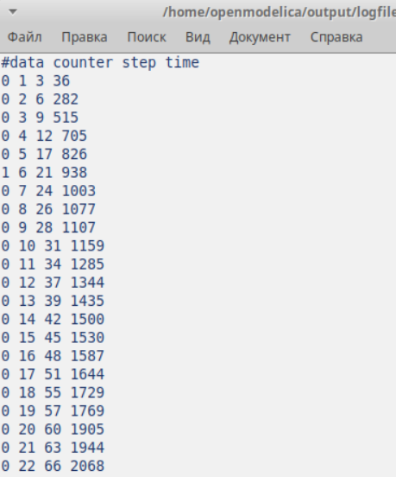
С помощью gnuplot можно построить график (рис. [-@fig:016]), демонстрирующий, в какие периоды времени значения задержки в очереди превышали заданное значение 200.
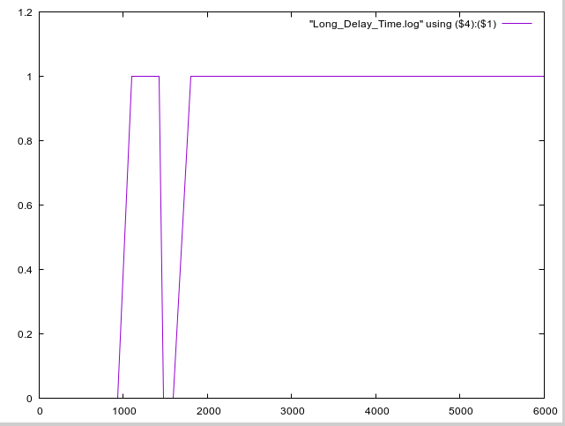 # Выводы
В процессе выполнения данной лабораторной работы я реализовала модель системы массового обслуживания M|M|1 в CPN Tools.

